Zespół | Radosław Smoter  Arkadiusz Halat
Numer grupy | LK3
Nazwa ćwiczenia | Charakterystyki czasowe i częstotliwościowe podstawowych członów dynamicznych: skokowa, impulsowa, Nyquista, Bodego.
Numer ćwiczenia | 3
Data oddania | 9.05.2022
Prowadzący przedmiot | Mgr inż. Denys Gutenko
Ocena
Modelowanie
Układów
Dynamicznych
Spis treści
1 Cel ćwiczenia 3
2 Transmitancje 4
2.1 Przykład 4
2.2 Zadanie 1. 4
2.3 Zadanie 2. 4
2.4 Zadanie 3. 4
2.5 Zadanie 4. 5
2.6 Zadanie 5. 5
2.7 Zadanie 6. 5
3 Kod 6
3.1 Przykład 6
3.2 Zadanie 1. 6
3.3 Zadanie 2. 7
3.4 Zadanie 3. 7
3.5 Zadanie 4. 8
3.6 Zadanie 5. 8
3.7 Zadanie 6. 9
4 Wyniki 10
4.1 Przykład 10
11
11
4.2 Zadanie 1. 11
12
4.3 Zadanie 2. 14
4.4 Zadanie 3. 16
16
4.5 Zadanie 4. 18
4.6 Zadanie 5. 20
4.7 Zadanie 6. 22
5 Opis działania programu 24
6 Wnioski 25
7 Uwagi 26

Cel ćwiczenia
Zaznajomienie się z charakterystykami czasowymi i częstotliwościowymi. Czasowe: skokowa, impulsowa; częstotliwościowe: Nyquista, Bodego.

Transmitancje

Przykład
Transmitancja:

Transmitancja operatorowa:

Zadanie 1.
Transmitancja:

Transmitancja operatorowa:

Zadanie 2.
Transmitancja:

Transmitancja operatorowa:

Zadanie 3.
Transmitancja:

Transmitancja operatorowa:

Zadanie 4.
Transmitancja:

Transmitancja operatorowa:

Zadanie 5.
Transmitancja:

Transmitancja operatorowa:

Zadanie 6.
Transmitancja:

Transmitancja operatorowa:

Kod

Przykład
% Generacja odpowiedzi skokowej i impulsowej dla obiektu inercyjnego I-go
% rzedu o transmitancji obiektu G(s) = 3/(2s+1) dla parametrów k = 3 i T=2
% oraz charakterystyk bodego i nyquista.

obiekt_iner1 = tf(3, [2, 1]);
figure(1);
step(obiekt_iner1);
grid;
figure(2);
impulse(obiekt_iner1);
grid;
figure(3);
nyquist(obiekt_iner1);
grid;
figure(4);
bode(obiekt_iner1);
grid;

Zadanie 1.
clear;close all; clc;
% Transmitancja: G(s) = k / (Ts + 1).
% Stałe:
k = 3;
T = 5;

% Utwórz obiekt inercyjny o zadanej transmitancji.
obiekt_inercyjny = tf(k, [T, 1]);

% Charakterystyka skokowa.
figure(1);
subplot(2,2,1);
step(obiekt_inercyjny);
grid on;

% Charakterystyka impulsowa.
subplot(2,2,2);
impulse(obiekt_inercyjny);
grid on;

% Charakterystyka Nyquista.
subplot(2,2,3);
nyquist(obiekt_inercyjny);
grid on;

% Charakterystyka Bodego.
subplot(2,2,4);
bode(obiekt_inercyjny);
grid on;

Zadanie 2.
clear; close all; clc;
% Transmitancja G(s) = k / s(Ts + 1)
% Stałe:
k = 4;
T = 2;

obiekt_inercyjny = tf(k, [T, 1, 0]);

% Charakterystyka skokowa.
figure(1);
step(obiekt_inercyjny);
grid on;

% Charakterystyka impulsowa.
figure(2);
impulse(obiekt_inercyjny);
grid on;

% Charakterystyka Nyquista.
figure(3);
nyquist(obiekt_inercyjny);
grid on;

% Charakterystyka Bodego.
figure(4);
bode(obiekt_inercyjny);
grid on;

Zadanie 3.
clear; close all; clc;
% Transmitancja G(s) = ks / (Ts + 1)
% Stałe:
k = 2;
T = 2;

obiekt_inercyjny = tf([k, 0], [T, 1]);

% Charakterystyka skokowa.
figure(1);
step(obiekt_inercyjny);
grid on;

% Charakterystyka impulsowa.
figure(2);
impulse(obiekt_inercyjny);
grid on;

% Charakterystyka Nyquista.
figure(3);
nyquist(obiekt_inercyjny);
grid on;

% Charakterystyka Bodego.
figure(4);
bode(obiekt_inercyjny);
grid on;

Zadanie 4.
clear; close all; clc;
% Transmitancja G(s) = k / ((T1s + 1)(T2s + 1))
% Stałe:
k = 2;
T1 = 2;
T2 = 4;

obiekt_inercyjny = tf(k, [T1*T2, T1+T2, 1]);

% Charakterystyka skokowa.
figure(1);
step(obiekt_inercyjny);
grid on;

% Charakterystyka impulsowa.
figure(2);
impulse(obiekt_inercyjny);
grid on;

% Charakterystyka Nyquista.
figure(3);
nyquist(obiekt_inercyjny);
grid on;

% Charakterystyka Bodego.
figure(4);
bode(obiekt_inercyjny);
grid on;

Zadanie 5.
clear; close all; clc;
% Transmitancja G(s) = k / (T0*2s^2 + 2*x*T0*s + 1)
% Stałe:
k = 2;
T0 = 2;
x = 0.5;

obiekt_inercyjny = tf(k, [T0^2, 2*x*T0, 1]);

% Charakterystyka skokowa.
figure(1);
step(obiekt_inercyjny);
grid on;

% Charakterystyka impulsowa.
figure(2);
impulse(obiekt_inercyjny);
grid on;

% Charakterystyka Nyquista.
figure(3);
nyquist(obiekt_inercyjny);
grid on;

% Charakterystyka Bodego.
figure(4);
bode(obiekt_inercyjny);
grid on;

Zadanie 6.
clear; close all; clc;
% Transmitancja G(s) = k / (Ts + 1) exp(-s*T0)
% Stałe:
k = 5;
T0 = 3.4;
T = 1;

% Nie działa.
% [lp, mp] = pade(T0, 0);
% [lo, mo] = series(k, [T, 1], lp, mp);

obiekt_inercyjny = tf(k, [T, 1], 'InputDelay', 3.4);

% Charakterystyka skokowa.
figure(1);
step(obiekt_inercyjny);
grid on;

% Charakterystyka impulsowa.
figure(2);
impulse(obiekt_inercyjny);
grid on;

% Charakterystyka Nyquista.
figure(3);
nyquist(obiekt_inercyjny);
grid on;

% Charakterystyka Bodego.
figure(4);
bode(obiekt_inercyjny);
grid on;

Wyniki

Przykład
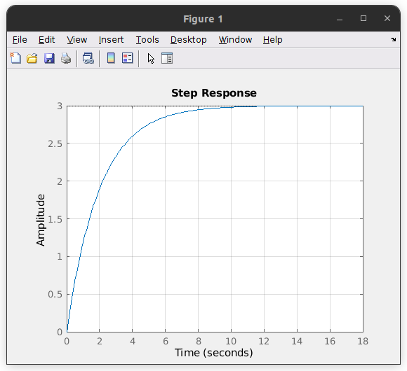Wykres 1: Charakterystyka skokowa, przykład z instrukcji.
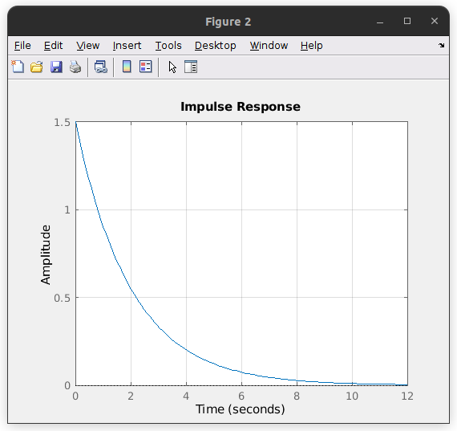Wykres 2: Charakterystyka impulsowa, przykład z instrukcji.
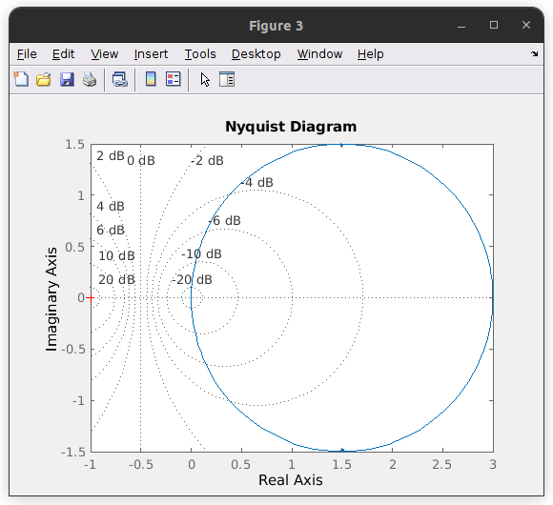Wykres 3: Charakterystyka Nyquista, przykład z instrukcji.
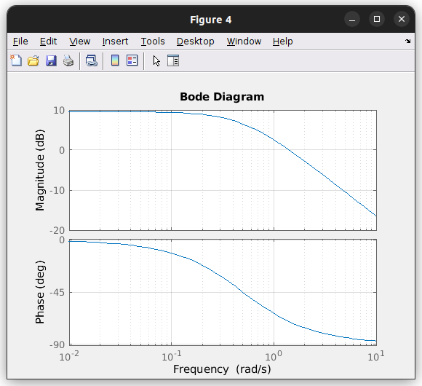Wykres 4: Charakterystyka Bodego, przykład z instrukcji.

Zadanie 1.
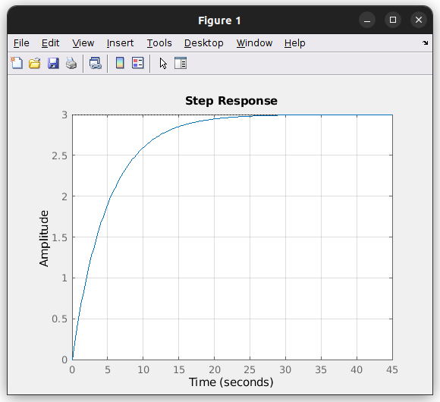Wykres 5: Charakterystyka skokowa, zadanie 1.
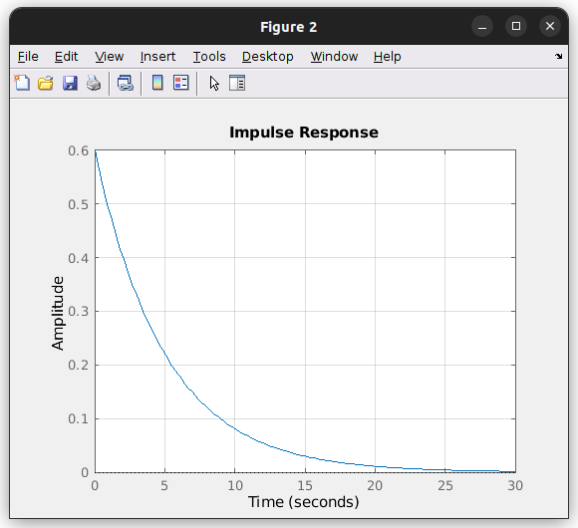Wykres 6: Charakterystyka impulsowa, zadanie 1.
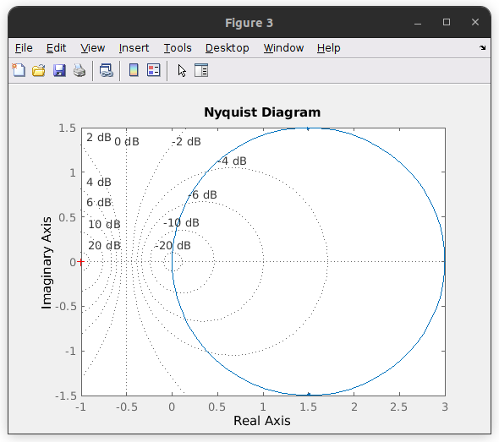Wykres 7: Charakterystyka Nyquista, zadanie 1.
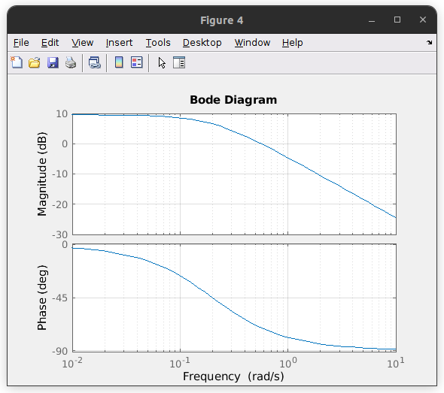Wykres 8: Charakterystyka Bodego, zadanie 1.

Zadanie 2.
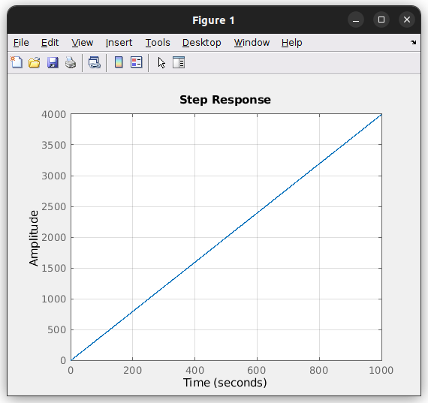Wykres 9: Charakterystyka skokowa, zadanie 2.
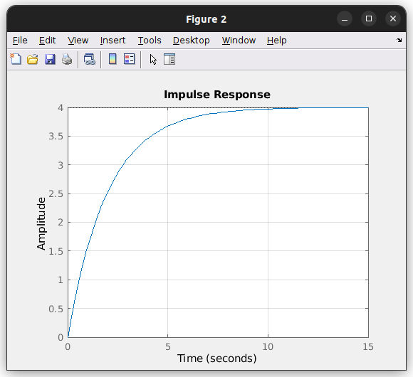Wykres 10: Charakterystyka impulsowa, zadanie 2.
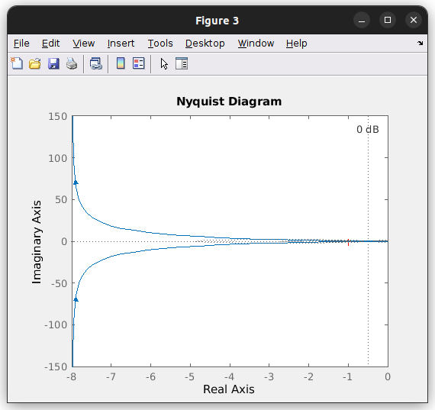Wykres 11: Charakterystyka Nyquista, zadanie 2.
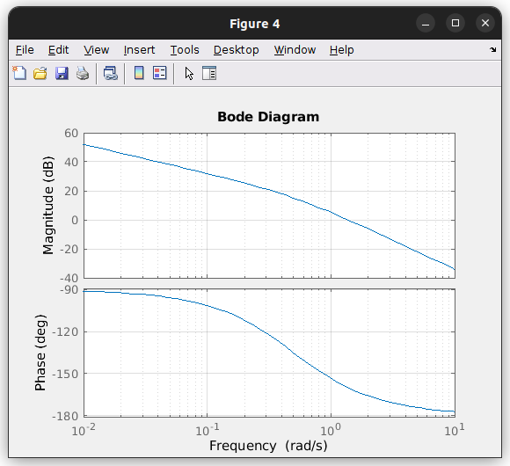Wykres 12: Charakterystyka Bodego, zadanie 2.

Zadanie 3.
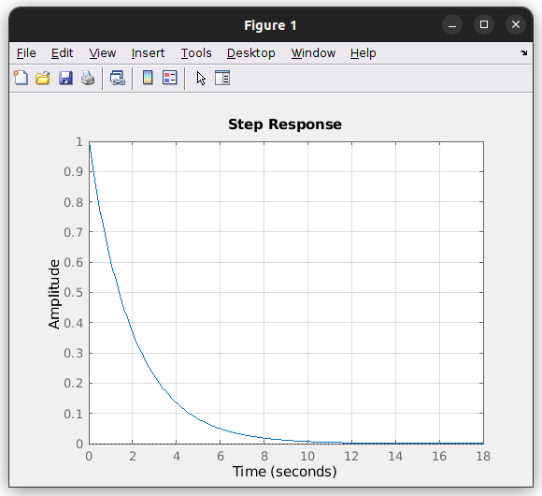Wykres 13: Charakterystyka skokowa, zadanie 3.
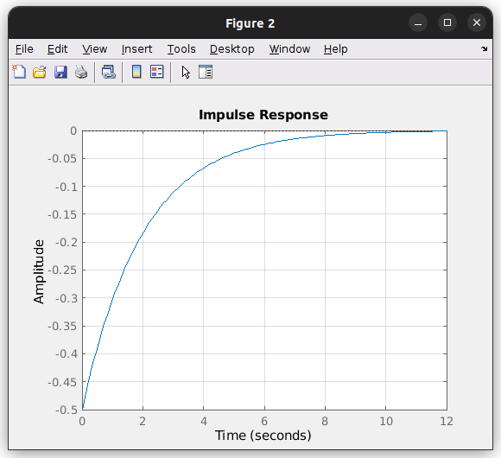Wykres 14: Charakterystyka impulsowa, zadanie 3.
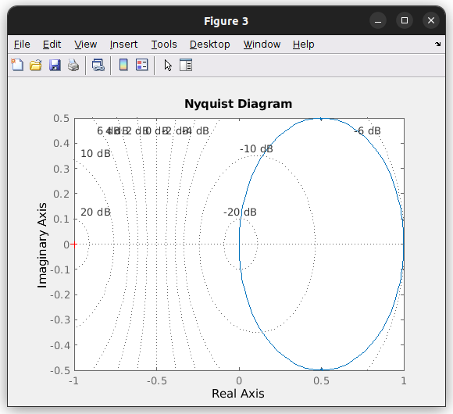Wykres 15: Charakterystyka Nyquista, zadanie 3.
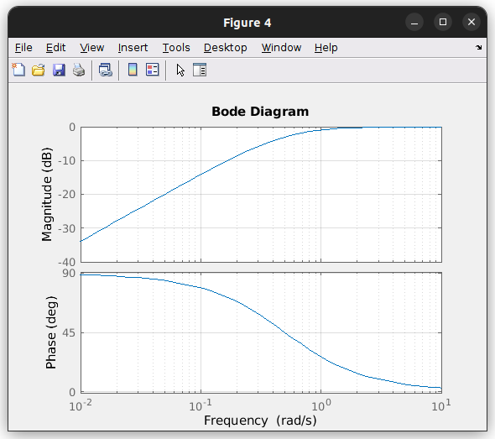Wykres 16: Charakterystyka Bodego, zadanie 3.

Zadanie 4.
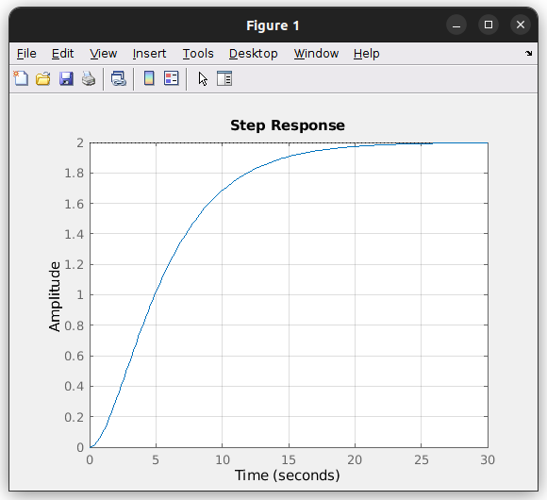Wykres 17: Charakterystyka skokowa, zadanie 4.
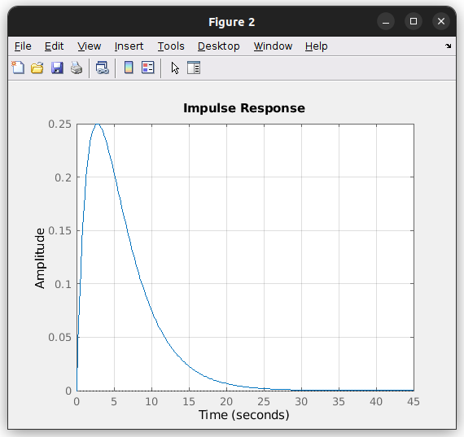Wykres 18: Charakterystyka impulsowa, zadanie 4.
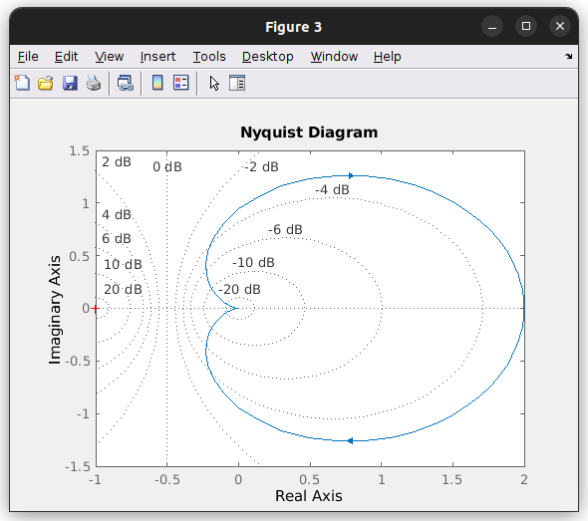Wykres 19: Charakterystyka Nyquista, zadanie 4.
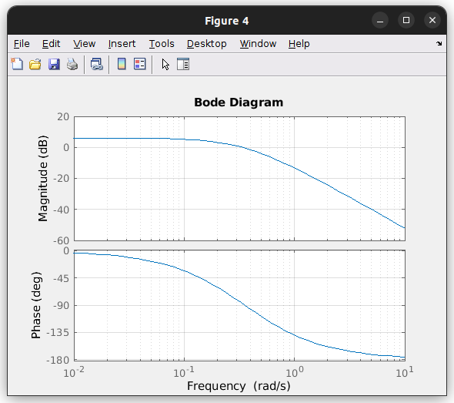Wykres 20: Charakterystyka Bodego, zadanie 4.

Zadanie 5.
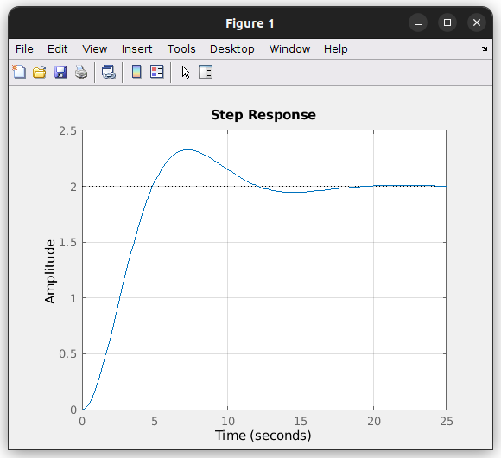Wykres 21: Charakterystyka skokowa, zadanie 5.
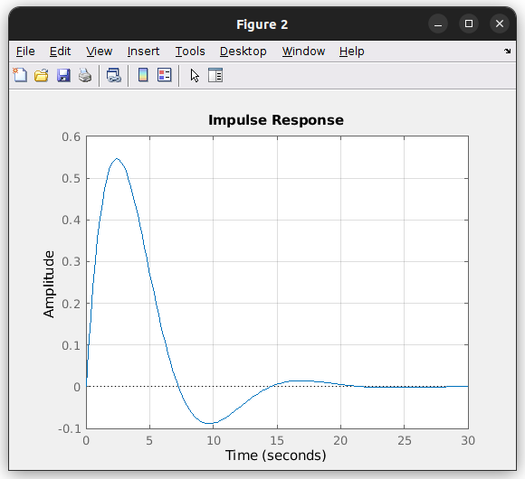Wykres 22: Charakterystyka impulsowa, zadanie 5.
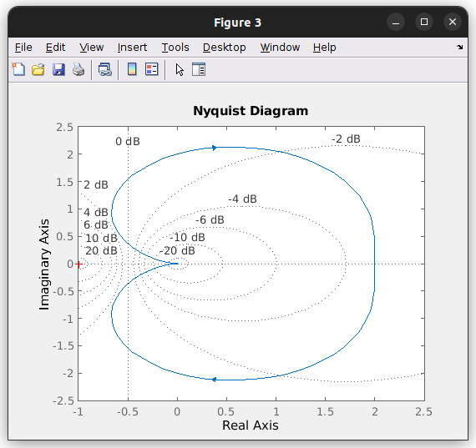Wykres 23: Charakterystyka Nyquista, zadanie 5.
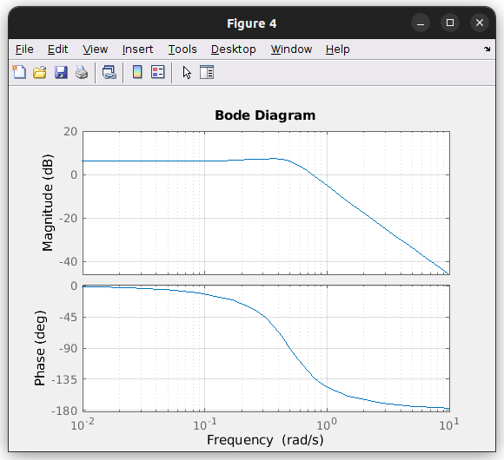Wykres 24: Charakterystyka Bodego, zadanie 5.

Zadanie 6.
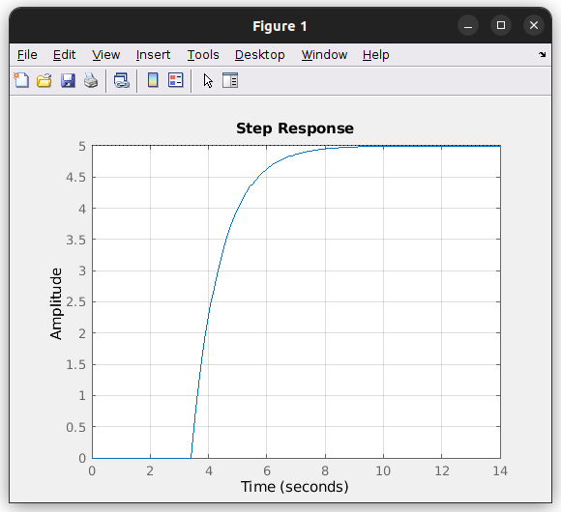Wykres 25: Charakterystyka skokowa, zadanie 6.
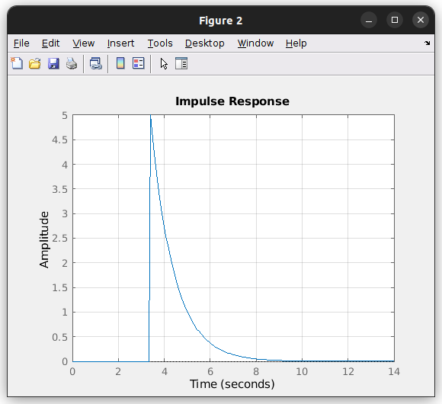Wykres 26: Charakterystyka impulsowa, zadanie 6.
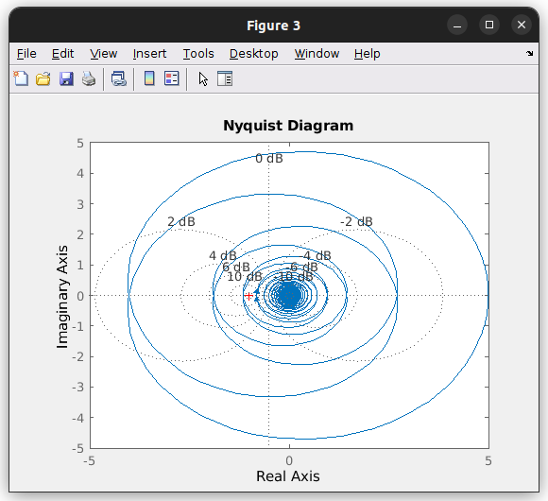Wykres 27: Charakterystyka Nyquista, zadanie 6.
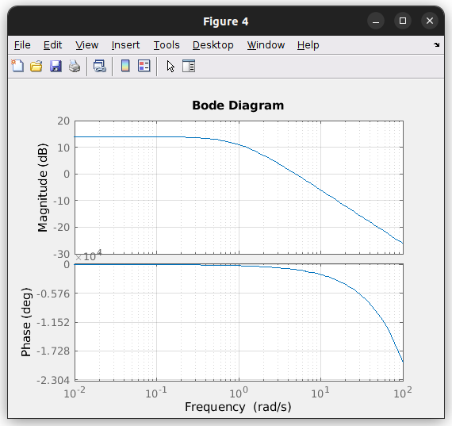Wykres 28: Charakterystyka Bodego, zadanie 6.

Opis działania programu
We wszystkich zadaniach zadane charakterystyki stworzono w podobny sposób. Użyto polecenia tf(), które tworzy obiekt inercyjny o pożądanych właściwościach, tj. w pierwszym argumencie określony jest licznik transmitancji, a w drugim, jej mianownik. W dalszym argumencie, w zadaniu 6, określono czas opóźnienia sygnału, gdzie jest on równy , a w postaci transmitancji jest przedstawiany jako człon.
Wykresy zostały stworzone przez przekazanie obiektu inercyjnego do odpowiednich funkcji, , ,,.

Wnioski
Elementarne obiekty automatyki posiadają różne właściwości, które można badać za pomocą przedstawionych charakterystyk. Reakcje obiektów przy poddaniu zmiennych w czasie wymuszeniom powodują odpowiedzi, które można porównywać pomiędzy sobą za pomocą charakterystyk.

Uwagi

